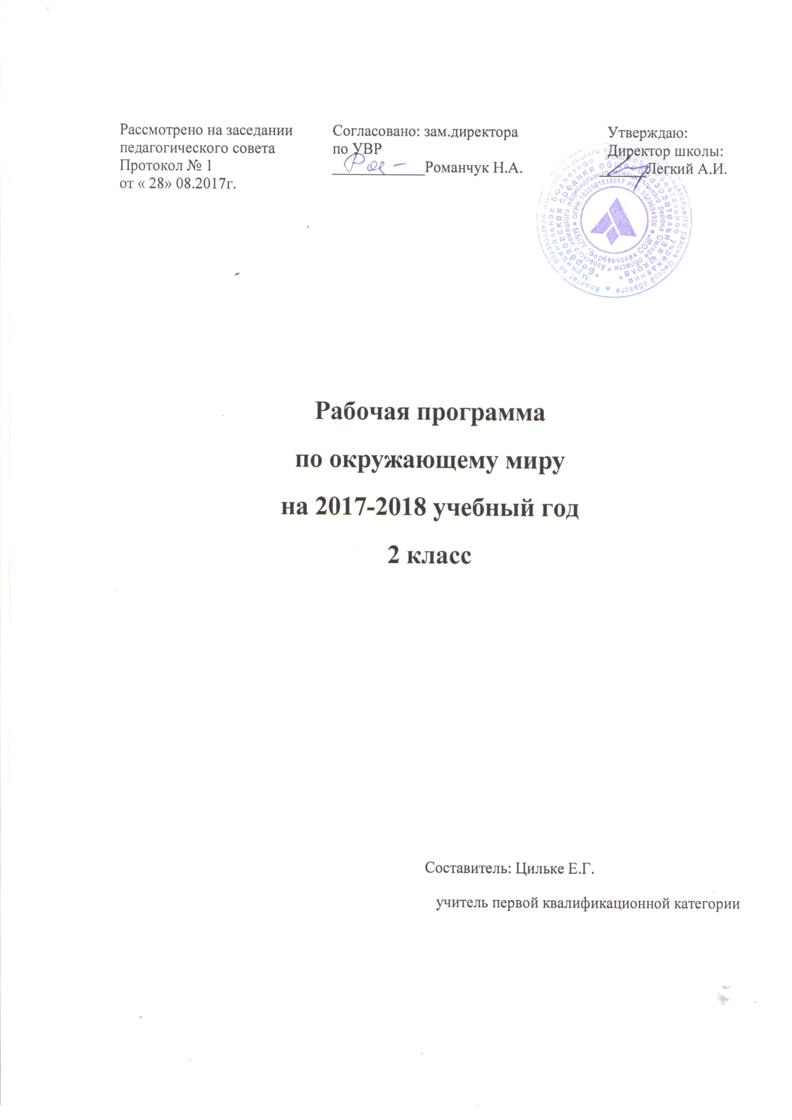

1. Пояснительная записка
- Рабочая программа разработана на основе Федерального государственного образовательного стандарта начального общего образования, Концепции духовно-нравственного развития и воспитания личности гражданина России, планируемых результатов начального общего образования и авторской программы А.А.Плешаков «Окружающий мир» и составлена на основе ООП НОО МБОУ «Берёзовская СОШ», учебного плана на 2017-2018 учебный год, Федерального закона от 29 декабря 2012 года № 273-ФЗ «Об образовании
в Российской Федерации», приказа Министерства образования и науки Российской Федерации
от 6 октября 2009 года № 373 «Об утверждении и введении в действие федерального государственного образовательного стандарта начального общего образования.
Программа направлена на достижение планируемых результатов, реализацию программы формирования универсальных учебных действий.
Цели и задачи:
— формирование целостной картины мира и осознание места в нём человека на основе единства рационально-научного познания и эмоционально-ценностного осмысления ребёнком личного опыта общения с людьми и природой;
— духовно-нравственное развитие и воспитание личности гражданина России в условиях культурного и конфессионального многообразия российского общества.
1) формирование уважительного отношения к семье, населённому пункту, региону, в котором проживают дети, к России, её природе и культуре, истории и современной жизни;
2) осознание ребёнком ценности, целостности и многообразия окружающего мира, своего места в нём;
3) формирование модели безопасного поведения в условиях повседневной жизни и в различных опасных и чрезвычайных ситуациях;
4) формирование психологической культуры и компетенции для обеспечения эффективного и безопасного взаимодействия в социуме.

2. Планируемые результаты освоения учебного предмета, курса
Раздел «Человек и природа». Второклассник научится:
- различать (узнавать) изученные объекты и явления живой и неживой природы; дикорастущие и культурные растения; деревья, кустарники, травы; диких и домашних животных; насекомых, рыб, птиц, зверей; основные признаки времен года; некоторые охраняемые растения и животных своей местности;
- описывать на основе предложенного плана изученные объекты и явления живой и неживой природы, выделять их основные существенные признаки;
- сравнивать объекты живой и неживой природы, объекты природы и предметы, созданные человеком, на основе внешних признаков или известных характерных свойств и проводить простейшую классификацию изученных объектов природы;
- проводить несложные наблюдения и ставить опыты, используя простейшее лабораторное оборудование и измерительные приборы; следовать инструкциям и правилам техники безопасности при проведении наблюдений и опытов;
- использовать естественнонаучные тексты с целью поиска и извлечения познавательной информации, ответов на вопросы, объяснений, создания собственных устных или письменных высказываний;
- использовать различные справочные издания (атлас-определитель «От земли до неба», «Зеленые страницы», «Великан на поляне, или Первые уроки экологической этики», атлас карт) для поиска необходимой информации;
- использовать готовые модели (глобус, карта, план, муляжи) для объяснения явлений или выявления свойств объектов, изучения основных форм земной поверхности: равнины и горы; основные виды естественных водоёмов; части реки;
- использовать приборы (компас) для определения основных сторон горизонта;
- обнаруживать простейшие взаимосвязи между живой и неживой природой, взаимосвязи в живой природе; использовать их для объяснения необходимости бережного отношения к природе;
- определять характер взаимоотношений человека с природой, находить примеры влияния этих отношений на природные объекты, на здоровье и безопасность человека;
- понимать необходимость здорового образа жизни, соблюдения правил безопасного поведения; использовать знания о строении и функционировании организма человека для сохранения и укрепления своего здоровья.
Второклассник получит возможность научиться:
- осознавать ценность природы и необходимость нести ответственность за ее сохранение, соблюдать правила экологического поведения в быту (раздельный сбор мусора, экономия воды и электроэнергии) и в природе;
- пользоваться простыми навыками самоконтроля и саморегуляции своего самочувствия для сохранения здоровья, осознанно выполнять режим дня, правила рационального питания и личной гигиены;
- выполнять правила безопасного поведения в природе, оказывать первую помощь при несложных несчастных случаях.
Раздел «Человек и общество».
Второклассник научится:
- различать государственную символику Российской Федерации; описывать достопримечательности столицы, Санкт-Петербурга, родного края и некоторых других городов России; находить на карте Российскую Федерацию, Москву – столицу России, Санкт-Петербург, свой регион и его главный город, некоторые другие города России, страны мира;
- используя дополнительные источники информации, находить факты, относящиеся к образу жизни, обычаям и верованиям наших предков;
- оценивать характер взаимоотношений людей в различных социальных группах (семья, общество сверстников и т. д.);
- использовать различные справочные издания (словари, энциклопедии) и детскую литературу о человеке и обществе с целью поиска и извлечения познавательной информации, ответов на вопросы, объяснений, для создания собственных устных или письменных высказываний;
- соблюдать правила личной безопасности и безопасности окружающих, понимать необходимость здорового образа жизни.
Получит возможность научиться:
- проявлять уважение и готовность выполнять совместно установленные договоренности и правила, в том числе правила общения со взрослыми и сверстниками в официальной обстановке школы.
Личностными результатами изучения курса «Окружающий мир» являются:
- осознание себя членом общества и государства (российской идентичности), чувство любви к родной стране, выражающееся в интересе к ее природе, культуре и желании участвовать в ее делах и событиях;
- осознание и принятие базовых общечеловеческих ценностей, сформированность нравственных представлений и этических чувств; культура поведения и взаимоотношений с окружающими;
- установка на безопасный здоровый образ жизни; ежедневную физическую культуру и закаливание.
Метапредметными результатами изучения курса «Окружающий мир» являются:
- способность регулировать собственную деятельность, направленную на познание окружающей действительности и внутреннего мира человека;
- способность осуществлять информационный поиск для выполнения учебных задач;
- осознание правил и норм взаимодействия со взрослыми и сверстниками в сообществах разного типа (класс, школа, семья, учреждение культуры и пр.);
- способность работать с моделями изучаемых объектов и явлений окружающего мира.
Предметными результатами изучения предмета «Окружающий мир» являются:
- усвоение первоначальных сведений о сущности и особенностях объектов, процессов и явлений, характерных для природной и социальной действительности (в пределах изученного);
- владение базовым понятийным аппаратом (доступным для осознания младшим школьником), необходимым для дальнейшего образования в области естественнонаучных и социальных дисциплин;
- умение наблюдать, исследовать явления окружающего мира, выделять характерные особенности природных объектов, описывать и характеризовать факты и события культуры, истории общества.

3. Содержание учебного предмета, курса
Где мы живем (4 ч)
Где мы живем. Наш «адрес» в мире: планета — Земля, страна — Россия, название нашего города (села), что мы называем родным краем (район, область и т. д.). Флаг, герб, гимн России.
Что нас окружает. Солнце, воздух, вода, растения, животные — все это окружающая нас природа. Разнообразные вещи, машины, дома — это то, что сделано и построено руками людей. Наше отношение к окружающему.
Природа (20 ч)
Неживая и живая природа, связь между ними. Солнце — источник тепла и света для всего живого. Явления природы. Температура и термометр. Что такое погода.
Звездное небо. Созвездия: Кассиопея, Орион, Лебедь. Представление о зодиакальных созвездиях.
Горные породы и минералы. Гранит и его состав. Как люди используют богатства земных кладовых.
Воздух и вода, их значение для растений, животных, человека. Загрязнение воздуха и воды. Защита воздуха и воды от загрязнения.
Какие бывают растения: деревья, кустарники, травы; их существенные признаки. Дикорастущие и культурные растения. Комнатные растения и уход за ними.
Какие бывают животные: насекомые, рыбы, птицы, звери; их существенные признаки. Дикие и домашние животные. Животные живого уголка. Кошки и собаки различных пород. Уход за домашними питомцами.
Сезонные изменения в природе: осенние явления.
Экологические связи между растениями и животными: растения — пища и укрытие для животных; животные — распространители плодов и семян растений (изучается по усмотрению учителя).
Отрицательное влияние людей на растения и животных (сбор букетов, обламывание ветвей, вырубка лесов, вылов красивых насекомых, неумеренная охота и рыбная ловля, разорение птичьих гнезд и муравейников и т. д.). Охрана растений и животных своего края. Правила поведения в природе.
Красная книга России: знакомство с отдельными растениями и животными и мерами их охраны.
Экскурсия: наблюдение осенних изменений в природе.
Практические работы:
- знакомство с устройством термометра, измерение температуры воздуха, воды, тела человека;
- знакомство с горными породами и минералами;
- распознавание деревьев, кустарников и трав;
- знакомство с представителями дикорастущих и культурных растений;
- отработка приемов ухода за комнатными растениями и животными живого уголка.
Жизнь города и села (10 ч)
Город (село), где мы живем: основные особенности, доступные сведения из истории.
Наш дом (городской, сельский). Соблюдение чистоты и порядка на лестничной площадке, в подъезде, во дворе. Домашний адрес.
Что такое экономика. Промышленность, сельское хозяйство, строительство, транспорт, торговля — составные части экономики, их взаимосвязь. Деньги.
Первоначальные представления об отдельных производственных процессах, например от глиняного карьера до керамических изделий, от стрижки овец до шерстяного трикотажа и т. д. (по усмотрению учителя).
Промышленные предприятия своего города (изучается по усмотрению учителя). Строительство в городе (селе).
Какой бывает транспорт: наземный, водный, воздушный, подземный; пассажирский, грузовой, специальный. Пассажирский транспорт города.
Магазины города, села (изучается по усмотрению учителя).
Культура и образование в нашем крае: музеи, театры, школы, вузы и т. д. (по выбору учителя).
Профессии людей, занятых на производстве. Труд писателя, ученого, артиста, учителя, других деятелей культуры и образования (по усмотрению учителя).
Сезонные изменения в природе: зимние явления. Экологические связи в зимнем лесу.
Экскурсии: наблюдение зимних явлений в природе; знакомство с достопримечательностями родного города (села).
Здоровье и безопасность (9 ч)
Строение тела человека. Здоровье человека — его важнейшее богатство. Режим дня. Правила личной гигиены. Наиболее распространенные заболевания, их предупреждение и лечение; поликлиника, больница и другие учреждения здравоохранения; специальности врачей: терапевт, стоматолог, отоларинголог и др. (изучается по усмотрению учителя).
Правила безопасного поведения на улицах и дорогах.
Меры безопасности в домашних условиях (при обращении с бытовой техникой, острыми предметами и т. д.). Противопожарная безопасность.
Правила безопасного поведения на воде. Правило экологической безопасности: не купаться в загрязненных водоемах.
Съедобные и несъедобные ягоды и грибы. Жалящие насекомые. Ориентация в опасных ситуациях при контактах с людьми: незнакомый человек предлагает пойти с ним покататься на машине, открыть дверь в квартиру в отсутствие взрослых и т. д.
Практическая работа: отработка правил перехода улицы.
Общение (7 ч)
Труд и отдых в семье. Внимательные и заботливые отношения между членами семьи. Имена и отчества родителей.
Школьные товарищи, друзья, совместные учеба, игры, отдых. Взаимоотношения мальчиков и девочек.
Правила вежливости (дома, в школе, на улице). Этикет телефонного разговора.
Прием гостей и поведение в гостях. Как вести себя за столом. Культура поведения в общественных местах (кинотеатре, транспорте и т. д.).
Практическая работа: отработка основных правил этикета.
Путешествия (18 ч)
Горизонт. Линия горизонта. Основные стороны горизонта, их определение по компасу.
Формы земной поверхности: равнины и горы, холмы, овраги. Разнообразие водоемов: река, озеро, море и др. Части реки (исток, устье, русло); притоки.
Сезонные изменения в природе: весенние и летние явления. Бережное отношение к природе весной и летом.
Изображение нашей страны на карте. Как читать карту. Москва — столица России. Московский Кремль и другие достопримечательности столицы.
Знакомство с другими городами нашей страны (изучается по усмотрению учителя).
Карта мира. Материки и океаны. Страны мира.
Экскурсии: ознакомление с формами земной поверхности и водоемами родного края; наблюдение весенних изменений в природе.
Практические работы: определение сторон горизонта по компасу; освоение основных приемов чтения карты.
- родного края (села, города, района, республики), Москвы.

4. Тематическое планирование (68ч.)

1. | 1 часть Где мы живём? (4ч.) | Количество часов |  | Дата
1. | Родная страна. | 1
2. | Город и село. Проект «Родное село» (подготовка) | 1
3. | Природа и рукотворный мир. | 1
4. | Проверим себя и оценим свои достижения по разделу «Где мы живём» | 1
5. | Природа (20ч.)
5. | Неживая и живая природа. | 11
6. | Явления природы.  Практическая работа. Как измеряют температуру? | 1
7. | Что такое погода? | 1
8. | В гости к осени. Экскурсия. | 1
9. | Неживая природа осенью. Живая природа осенью. Перелётные птицы. | 11
10. | Звёздное небо. | 1
11. | Заглянем в кладовые Земли. Практическая работа. | 1
12. | Про воздух… | 1
13. | …и про воду. Вода в жизни человека | 11
14. | Какие бывают растения? | 11
15. | Какие бывают животные? | 1
16. | Невидимые нити в природе: взаимосвязь растительного и животного мира. | 1
17. | Дикорастущие и культурные растения. | 1
18. | Дикие и домашние животные. ИПТ за 1 четверть | 1
19. | Комнатные растения. Практическая работа в группе. | 1
20. | Животные живого уголка. Практическая работа в группе. | 1
21. | Про кошек и собак. | 1
22. | Красная книга. | 1
23. | Будь природе другом! Проект «Красная книга, или Возьмём под защиту» (подготовка) | 1
24. | Проверим себя и оценим свои достижения по разделу «Природа» | 1
 | Жизнь города и села (10ч.)
25. | Что такое экономика? | 1
26. | Из чего что сделано? | 1
27. | Как построить дом? | 1
28. | Какой бывает транспорт? | 1
29. | Культура и образование. ИПТ за 2 четверть | 1
30. | Все профессии важны. Проект «Профессии».(подготовка) | 1
31. | В гости к зиме. | 1
32. | Контрольная работа за 1 полугодие | 1
33. | Проверим себя и свои достижения по разделу «Жизнь города и села» | 1
34. | Презентации проектов «Родное село», «Красная книга, или Возьмём под защиту», «Профессии» | 1
35. | 2 часть Здоровье и безопасность (9ч.)
35. | Строение тела человека. | 1
36. | Если хочешь быть здоров. | 1
37. | Берегись автомобиля! | 1
38. | Школа пешехода. Практическая работа. | 1
39. | Домашние опасности. | 1
40. | Пожар. | 1
41. | На воде и в лесу. | 1
42. | Опасные незнакомцы. | 1
43. | Проверим себя и оценим свои достижения по разделу «Здоровье и безопасность» | 1
44. | Общение (7ч.)
44. | Наша дружная семья. | 1
45. | Проект «Родословная». | 1
46. | В школе. | 1
47. | Правила вежливости. | 1
48. | Ты и твои друзья. ИПТ за 3 четверть | 1
49. | Мы – зрители и пассажиры. | 1
50. | Проверим себя и оценим свои достижения по разделу «Общение». | 1
 | Путешествия (18ч.)
51. | Посмотри вокруг… | 1
52. | Ориентирование на местности. Практическая работа. | 2
53. | Ориентирование на местности.
54. | Формы земной поверхности. | 1
55. | Водные богатства. | 1
56. | В гости к весне. Экскурсия. | 1
57. | В гости к весне. | 1
58. | Россия на карте. Практическая работа. | 1
59. | Проект «Города России» Путешествие по Москве | 1
60.  61 | Московский Кремль  Город на Неве. | 2
62-63. | Путешествие по материкам. Путешествие по планете. Практическая работа. | 1
64. | Страны мира. Проект «Страны мира». | 1
65 | Впереди лето. Контрольная работа за год. | 1
66 | Проверим себя и оценим свои достижения. По разделу «Путешествия» | 1
67-68 | Презентации проектов «Родословная», «Города России», «Страны мира». | 2

